**МІНІСТЕРСТВО ОСВІТИ І НАУКИ УКРАЇНИ**

**НАЦІОНАЛЬНОМУ УНІВЕРСИТЕТІ “ЛЬВІВСЬКА ПОЛІТЕХНІКА”**

**Кафедра систем штучного інтелекту**

**Лабораторна робота №3**

з дисципліни

«Алгоритмізація та програмування І»

**Виконав:**

студент групи КН-108

Зінько Павло

**Викладач:**

Гасько Р.Т.

Львів – 2018р.

**Постановка завдання**

Для х, що змінюється від a до b з кроком (b-a)/k, де (k=10), обчислити функцію f(x), використовуючи її розклад в степеневий ряд у двох випадках:

а) для заданого n;

б) для заданої точності ε (ε=0.0001).

Для порівняння знайти точне значення функції.

**Варіант №13**

|  |  |  |  |  |
| --- | --- | --- | --- | --- |
| 13 |  |  | 10 |  |

Математична модель (формули, за якими виконуються обчислення доданків ряду).

$$\frac{1}{2*n+1}*\left({\frac{x-1}{x+1}}^{2*n+1}\right)$$

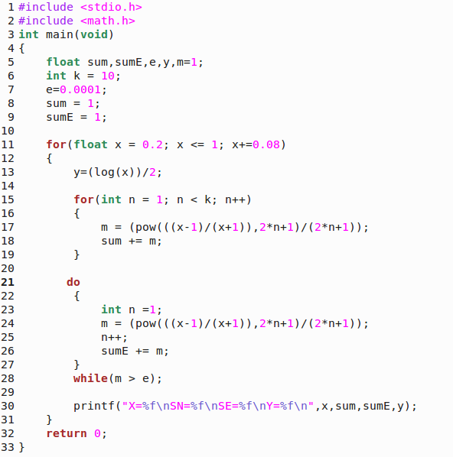

Result:

